Пост-активационная пакетная нормализация в легковесных сверточных сетях для биомедицинского обнаружения аномалий

Я. Низамли
СПбГЭТУ «ЛЭТИ»;
Университет Латакии
yanizamli@stud.etu.ru
Н. Каража
СПбГЭТУ «ЛЭТИ»
В. Фадель
СПбГЭТУ «ЛЭТИ»

У. Джолаха
Университет Латакии
А. Филатов
СПбГЭТУ «ЛЭТИ»
С. Наджем
Университет Латакии

Аннотация. Расположение пакетной нормализации относительно функции активации является критическим архитектурным решением в сверточных нейронных сетях, которое фундаментально влияет на динамику обучения и итоговую производительность. Недавние работы по нейроонкологической МРТ показали, что пост-активационная нормализация — применение ReLU перед пакетной нормализацией — существенно превосходит стандартную пред-активационную конфигурацию. Остается неисследованным вопрос, распространяется ли это преимущество на другие патологии. В данной статье оцениваются обе конфигурации на задаче обнаружения болезни Альцгеймера с использованием структурной МРТ, характеризующейся четырьмя стадиями заболевания и серьезным дисбалансом классов. Пост-активационная архитектура достигает точности 97.34% со стабильной динамикой обучения и сбалансированной производительностью по всем классам, включая класс меньшинства с всего 64 образцами. Пред-активационная конфигурация разрушается до точности 81.33% с полным отказом на классах меньшинства и нестабильными кривыми обучения. Эти результаты демонстрируют, что архитектурное преимущество пост-активационной нормализации в сверточных нейронных сетях обобщается на различные патологии, распределения классов и размеры наборов данных, устанавливая ее как устойчивый принцип проектирования для анализа медицинских изображений.
Ключевые слова: болезнь Альцгеймера, пост-активационная пакетная нормализация, легковесная CNN, дисбаланс классов, биомедицинское обнаружение аномалий

Введение
Сверточные нейронные сети (CNN) стали доминирующим подходом для визуального обнаружения аномалий в биомедицинской визуализации [1]. Однако их успешное применение обычно требует больших размеченных наборов данных — условие, редко выполняемое в медицинских областях, где сбор данных является дорогостоящим, трудоемким и ограниченным нормами конфиденциальности пациентов. Когда стандартные глубокие архитектуры применяются в таких режимах малых выборок, они демонстрируют хорошо документированные режимы отказа: быстрое переобучение, нестабильную динамику оптимизации и плохое обобщение на новые распределения.
Недавние работы показали, что стратегическое архитектурное проектирование может смягчить эти проблемы [2]. В частности, систематическое исследование порядка слоев в легковесных CNN для нейроонкологической МРТ установило, что пост-активационная пакетная нормализация — применение ReLU перед пакетной нормализацией — последовательно превосходит стандартную пред-активационную конфигурацию, достигая более высокой точности с более гладкой сходимостью и значительно меньшей дисперсией. Исследование также показало, что остаточные соединения не дают измеримого преимущества в неглубоких сетях, где распространение градиентов не является ограничивающим фактором.
Однако остается критический вопрос: обобщается ли это архитектурное преимущество за пределы нейроонкологической патологии на другие заболевания с принципиально иными визуальными характеристиками? Нейроонкологические аномалии проявляются как локализованные массы с четкими границами, часто демонстрируя контрастное усиление и масс-эффект. Напротив, нейродегенеративные заболевания, такие как болезнь Альцгеймера, проявляются как прогрессирующая кортикальная атрофия, расширение желудочков и тонкие текстурные изменения, распределенные по всему мозгу, а не локализованные в одной области. Задача дополнительно усложняется необходимостью различать несколько стадий прогрессирования заболевания вместо бинарной задачи обнаружения, а также наличием серьезного дисбаланса классов, где некоторые стадии чрезвычайно редки.
Данная статья решает этот вопрос путем оценки обеих архитектур — пред-активационной и пост-активационной — на наборе МРТ-данных болезни Альцгеймера с четырьмя классами и серьезным дисбалансом классов. Мы демонстрируем, что пост-активационная конфигурация не только достигает существенно более высокой точности, но и проявляет устойчивость к дисбалансу классов, которой пред-активационная конфигурация полностью лишена.

Общая характеристика
Пакетная нормализация [3] стандартизирует активации, придавая им нулевое среднее и единичную дисперсию, стабилизируя обучение и позволяя использовать более высокие скорости обучения. В сверточном блоке порядок пакетной нормализации и ReLU определяет две конфигурации: пред-активационная (BatchNorm перед ReLU) и пост-активационная (ReLU перед BatchNorm). Стандартная практика в большинстве архитектур, включая ResNet [4], использует пред-активационный порядок.
Однако пред-активация имеет тонкое следствие: пакетная нормализация центрирует признаки к нулевому среднему перед ReLU, который затем обнуляет все отрицательные входные значения. Это приводит к обнулению примерно половины активаций, отбрасывая потенциально дискриминативную информацию. Пост-активационная конфигурация применяет ReLU непосредственно к выходным данным свертки, сохраняя все положительные отклики, затем нормализует распределение уже активированных признаков. Такой порядок сохраняет более богатую градиентную информацию на протяжении всего обратного распространения. Недавние эмпирические работы по нейроонкологической МРТ показали, что пост-активационная нормализация последовательно превосходит пред-активационную для легковесных сетей, обучаемых с нуля на ограниченных данных, обеспечивая более гладкую сходимость и большую устойчивость к дисбалансу классов. Настоящее исследование расширяет эту работу на обнаружение болезни Альцгеймера.

Методология
Был использован набор данных нейровизуализации болезни Альцгеймера. T1-взвешенные структурные МРТ-сканы были разделены на четыре стадии: Тип A (легкая деменция, 896 изображений), Тип B (средняя деменция, 64 изображения), Тип C (отсутствие деменции, 3 200 изображений) и Тип D (очень легкая деменция, 2 240 изображений) [5, 6, 7]. Набор данных демонстрирует серьезный дисбаланс классов: Тип B содержит всего 64 образца.
Все изображения были изменены до размера 224×224 пикселей, преобразованы в RGB и нормализованы с использованием статистики ImageNet. Аугментация данных не применялась для изоляции эффекта архитектурного дизайна.
Обе архитектуры следуют легковесному дизайну с пятью сверточными слоями, каждый из которых содержит 16 фильтров. Первый слой использует ядра 5×5; последующие слои используют ядра 3×3. Применяется агрессивное уменьшение дискретизации: ядро пулинга 3×3 с шагом 3 после первого блока и ядро пулинга 5×5 с шагом 5 после пятого блока. После выпрямления трехслойный классификатор с dropout-регуляризацией (0.5 и 0.3) выдает итоговый результат. Общее количество параметров: 89385.
Два варианта различаются только порядком операций в каждом сверточном блоке. Пред-активационная конфигурация размещает пакетную нормализацию перед ReLU; пост-активационная конфигурация размещает ReLU перед пакетной нормализацией. Все остальные спецификации остаются идентичными.
Обе архитектуры обучались с идентичными гиперпараметрами: оптимизатор Adam (скорость обучения 0.001), категориальная кросс-энтропийная потеря, размер батча 8 и 200 эпох. Использовалось разделение 80/20 на обучающую и тестовую выборки.

Результаты
На рис. 1 представлены кривые обучения. Пред-активационная архитектура демонстрирует выраженную нестабильность на протяжении всего обучения, при этом точность валидации колеблется хаотично, и сохраняется устойчивый разрыв между точностью обучения и валидации. Пост-активационная архитектура демонстрирует гладкую, стабильную сходимость, при этом точность обучения и валидации тесно следуют друг за другом.
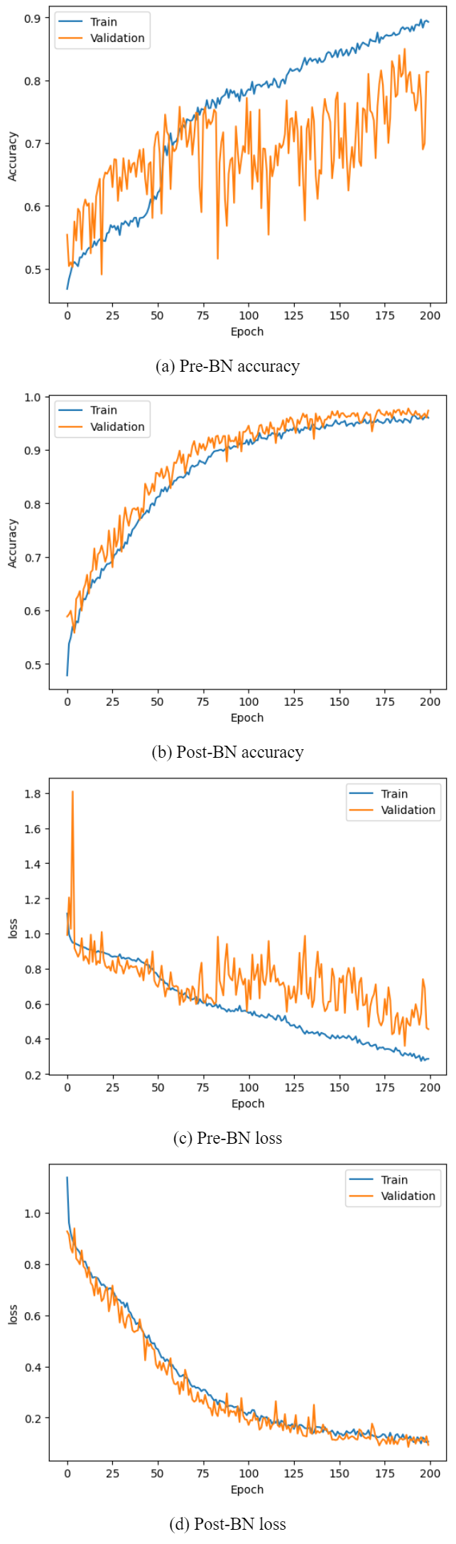
- Кривые обучения: (a) точность Pre-BN, (b) точность Post-BN, (c) потери Pre-BN, (d) потери Post-BN
В табл. I представлены отчеты о производительности. Пред-активационная архитектура достигает общей точности 81.33%, но это маскирует серьезные класс-специфические ошибки. Тип B (средняя деменция, 64 изображения) достигает полноты всего 6.25% и F1-оценки 11.76%. Средняя макро F1-оценка 0.5956 показывает серьезное смещение в сторону классов большинства.
- Сравнение производительности архитектур Pre-BN и Post-BN
Модель | Класс | Точн. | Полн. | F1 | Сред. макро F1 | Общ. точн.
Pre-BN | A | 100 | 41.25 | 58.41 | 59.56 | 81.33
Pre-BN | B | 100 | 6.25 | 11.76 | 59.56 | 81.33
Pre-BN | C | 98.67 | 80.72 | 88.79 | 59.56 | 81.33
Pre-BN | D | 66.23 | 98.70 | 79.27 | 59.56 | 81.33
Post-BN | A | 99.36 | 97.50 | 98.42 | 97.35 | 97.34
Post-BN | B | 100 | 93.75 | 96.77 | 97.35 | 97.34
Post-BN | C | 97.97 | 97.36 | 97.66 | 97.35 | 97.34
Post-BN | D | 95.74 | 97.40 | 96.56 | 97.35 | 97.34

Пост-активационная архитектура достигает общей точности 97.34% со сбалансированной производительностью по всем классам. Тип B достигает F1-оценки 96.77% с полнотой 93.75% — улучшение на 87.5 процентных пункта по сравнению с пред-активацией. Все классы достигают F1-оценок выше 96%, а средняя макро F1-оценка 97.35% подтверждает отсутствие классового смещения.
На рис. 2 представлены матрицы ошибок. Матрица Pre-BN показывает обширную неверную классификацию, особенно для Типа A и Типа B. Матрица Post-BN демонстрирует почти диагональное доминирование.
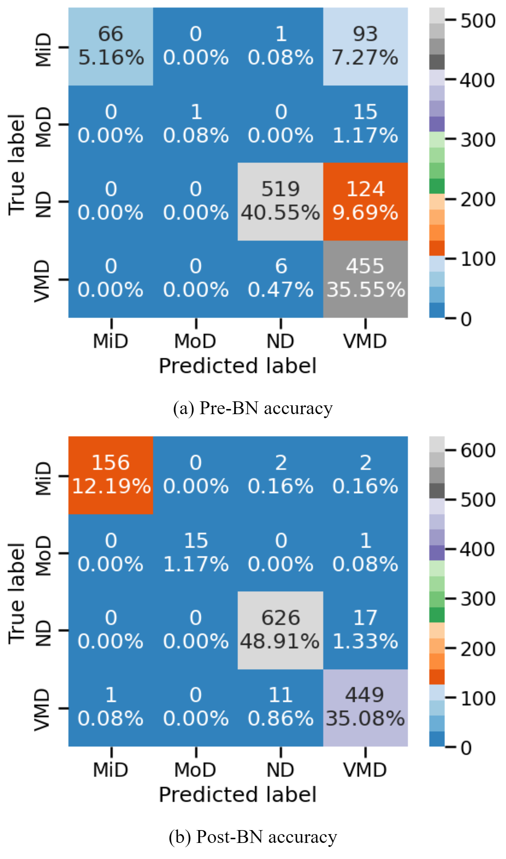
- Матрицы ошибок: (a) Pre-BN, (b) Post-BN

Обсуждение
Результаты демонстрируют, что преимущество пост-активационной нормализации распространяется за пределы нейроонкологической патологии на обнаружение болезни Альцгеймера. Разрыв в точности на 16 процентных пунктов отражает величину улучшения, наблюдавшуюся в предыдущей работе, подтверждая, что порядок нормализации и активации является общим архитектурным принципом, а не артефактом, специфичным для конкретного набора данных.
Особенно поразительным является устойчивость пост-активационной архитектуры к серьезному дисбалансу классов. Несмотря на то, что Тип B содержит всего 64 обучающих образца, пост-активационная конфигурация достигла сбалансированной производительности по всем классам. Пред-активационная конфигурация полностью разрушилась на классах меньшинства (Тип A и Тип B). Это позволяет предположить, что пост-активационная нормализация не только стабилизирует динамику оптимизации, но и смягчает тенденцию глубоких сетей к смещению предсказаний в сторону классов большинства — критическое свойство для медицинских приложений, где редкие, но клинически значимые состояния должны быть надежно обнаружены.
Эти результаты имеют прямые практические последствия. Размещение нормализации должно рассматриваться как первичное архитектурное решение для несбалансированных медицинских наборов данных. Существенное улучшение производительности, достигнутое путем переупорядочения операций — без добавления параметров или вычислительных затрат — демонстрирует, что архитектурные решения могут давать значительные улучшения, даже когда емкость модели остается фиксированной. Более того, стабильность кривых обучения пост-активационной архитектуры снижает риск сбоев сходимости и минимизирует необходимость обширной настройки гиперпараметров.

Заключение
В данной статье исследовано, распространяется ли архитектурное преимущество пост-активационной нормализации с нейроонкологической патологии на обнаружение болезни Альцгеймера. Экспериментальные результаты дают четкие доказательства того, что это так. Пост-активационная архитектура достигла точности 97.34% со стабильной динамикой обучения и сбалансированной производительностью по всем классам, в то время как пред-активационная конфигурация разрушилась до точности 81.33% с полным отказом на классах меньшинства.
Эти результаты вносят два основных вклада. Во-первых, они демонстрируют, что архитектурный принцип, установленный на данных опухолей головного мозга, обобщается на принципиально другую патологию с distinct визуальными характеристиками. Во-вторых, они выявляют дополнительное преимущество пост-активационной нормализации, не подчеркивавшееся ранее: устойчивость к серьезному дисбалансу классов. Способность обрабатывать классы меньшинства с всего 64 обучающими образцами особенно ценна для медицинских приложений, где редкие состояния клинически значимы, но данные scarce.
Будущие работы должны исследовать, распространяется ли это архитектурное преимущество на другие модальности (КТ, рентген, ультразвук), другие патологии и другие режимы данных. Теоретическое понимание того, почему пост-активационная нормализация обеспечивает устойчивость к дисбалансу классов, также требует дальнейшего исследования.

Благодарности
Данная работа расширяет архитектурный анализ, первоначально представленный в [2], где пост-активационная нормализация была валидирована на нейроонкологических МРТ-данных. Настоящее исследование подтверждает эти результаты на обнаружении болезни Альцгеймера.

Список литературы
- A. Oussama, and Naimi Hilal, “Enhanced brain tumor mri classification using stationary wavelet transform, resnet50v2, and lstm networks,” ITEGAM-JETIA , vol. 11, no. 51, pp. 127–133, 2025.
- Y. Nizamli, A. Filatov, W. Fadel, Y. Shichkina, and K. Mreish, “A Lightweight CNN Architecture for Efficient Brain Tumor Detection in MRI Scans,” IJEER, vol. 13, no. 2, pp. 296-305, 2025.
- S. Ioffe, and C. Szegedy, “Batch Normalization: Accelerating Deep Network Training by Reducing Internal Covariate Shift,” Proceedings of the 32nd International Conference on Machine Learning (ICML), pp. 448-456, 2015.
- K. He, X. Zhang, S. Ren and J. Sun, “Deep Residual Learning for Image Recognition,” Proceedings of the IEEE Conference on Computer Vision and Pattern Recognition (CVPR), pp. 770-778, 2016.
- P.S. Raju, “Alzheimers dataset 4 class of images,” Kaggle. https://www.kaggle.com/datasets/psraju2024/alzheimers-dataset-4-class-of-images (accessed 02.03.2025)
- M.M.S. Fareed, S. Zikria, G. Ahmed, M.-Z.-D., S. Mahmood, M. Aslam, S.F. Jillani, A. Moustafa, and M. Asad, “ADD-Net: An Effective Deep Learning Model for Early Detection of Alzheimer Disease in MRI Scans,” IEEE Access, vol. 10, pp. 96930-96951, 2022.
- E.R. Vinukonda, and B.N. Jagadesh, “An integrated deep learning model for early and multi-class diagnosis of Alzheimer’s disease from MRI scans,” Sci Rep, vol. 15, 2025.

